ĐẠI HỌC ĐÀ NẴNG
TRƯỜNG ĐẠI HỌC BÁCH KHOA

BÁO CÁO TIẾN ĐỘ ĐỒ ÁN PBL
ĐỀ TÀI
XIMILIB – HỆ THỐNG QUẢN LÝ THƯ VIỆN
Giảng viên hướng dẫn: TS.Mai Văn Hà
Học phần:23Nh89A Lớp: 23PFIEV3
Nhóm thực hiện
STT | Họ và tên | Vai trò
1 | Lê Võ Thành Nam | Backend (BE)
2 | Phan Vũ Xuân Kiên | Frontend & Database (FE/DB)
3 | Nguyễn Việt Nhật | Tech Lead
Đà Nẵng, tháng 9 năm 2026

1. GIỚI THIỆU ĐỀ TÀI

1.1. Tổng quan
XimiLib là hệ thống quản lý thư viện nhằm hiện đại hóa công tác quản trị thư viện, thay thế việc quản lý thủ công bằng sổ sách; nâng cao hiệu suất kiểm kê danh mục sách, quản lý độc giả và hỗ trợ lập thông tin mượn/trả sách nhanh chóng, chính xác. Hệ thống kết nối một cơ sở dữ liệu tập trung, vừa phục vụ công tác điều hành nội bộ của thư viện, vừa cho phép độc giả chủ động tra cứu, đặt mượn sách và theo dõi tình trạng mượn/trả của mình.

1.2. Phạm vi hệ thống
Theo Tài liệu đặc tả yêu cầu phần mềm (SRS) của nhóm, phạm vi hệ thống bao gồm:
- Xác thực tài khoản và phân quyền người dùng (đăng ký, đăng nhập, phân quyền).
- Quản lý danh mục sách và thể loại sách (nhập mới, sửa, xóa, tra cứu).
- Quản lý hồ sơ độc giả và thẻ thư viện (tạo mới, cập nhật thông tin, khóa độc giả quá hạn).
- Quản lý lập phiếu mượn/trả (mượn đọc tại chỗ và mượn mang về nhà).
- Tìm kiếm, tra cứu tài liệu, hỗ trợ nơi trò chuyện và lập báo cáo thống kê định kỳ.
Ngoại phạm vi (theo SRS): tích hợp cổng thanh toán trực tuyến tiền phạt.

1.3. Các nhóm người dùng
Tác nhân | Nhiệm vụ chính
Quản trị viên (Admin) | Giám sát toàn bộ hoạt động vận hành; thiết lập quy định mượn/trả (số sách tối đa, thời hạn mượn, mức phạt); quản lý tài khoản, phân quyền và phê duyệt báo cáo thống kê.
Thủ thư | Cập nhật danh mục sách; tiếp nhận yêu cầu mượn từ ứng dụng hoặc lập phiếu trực tiếp tại quầy; nhận sách trả, kiểm tra tình trạng sách; theo dõi, gia hạn hoặc khóa tài khoản độc giả vi phạm; kết xuất báo cáo.
Độc giả | Đăng ký, đăng nhập; tra cứu sách; đặt mượn, đặt trước, gia hạn trực tuyến; theo dõi sách đang mượn, lịch sử mượn/trả và nhận thông báo nhắc hạn.

2. NHÂN SỰ VÀ PHÂN CÔNG VAI TRÒ
STT | Họ và tên | Vai trò | Trách nhiệm chính
1 | Lê Võ Thành Nam | BE | Backend và xử lý nghiệp vụ cốt lõi
2 | Phan Vũ Xuân Kiên | FE/DB | Frontend App và thiết kế cơ sở dữ liệu
3 | Nguyễn Việt Nhật | Tech Lead | Trưởng kỹ thuật và kiến trúc hệ thống

3. TIẾN ĐỘ THỰC HIỆN TỪ TUẦN 1 ĐẾN TUẦN 8
Theo kế hoạch, dự án được chia thành hai giai đoạn: (1) soạn thảo tài liệu và thiết kế trước khi lập trình và (2) lập trình, tích hợp, kiểm thử. Báo cáo này tổng hợp kết quả của giai đoạn đầu, từ Tuần 1 đến Tuần 8.

3.1. Bảng công việc theo tuần
Tuần | Nhiệm vụ | Người thực hiện | Trạng thái
Tuần 1 | Phân chia nhóm | Cả nhóm | Không có công việc chi tiết
Tuần 2 | Đọc và nghiên cứu: xem xét các đề tài | Cả nhóm | Hoàn thành
 | Nghiên cứu các công cụ, ngôn ngữ cần dùng | Phan Vũ Xuân Kiên | Hoàn thành
Tuần 3 | Lựa chọn và phân tích đề tài: xây dựng Hệ thống Quản lý thư viện | Lê Võ Thành Nam | Hoàn thành
Tuần 4 (nghỉ lễ) | Họp online khởi tạo dự án | Lê Võ Thành Nam | Hoàn thành
 | Thiết kế trang quản lý tiến trình PBL | Lê Võ Thành Nam | Hoàn thành
Tuần 5 | Bàn luận và chốt danh sách chức năng của dự án | Lê Võ Thành Nam | Hoàn thành
 | Vẽ sơ đồ use-case | Nguyễn Việt Nhật | Hoàn thành
Tuần 6 | Phân tích, vẽ cơ sở dữ liệu (ERD) | Phan Vũ Xuân Kiên | Hoàn thành
 | Vẽ sơ đồ kiến trúc hệ thống | Nguyễn Việt Nhật | Đang làm
 | Thiết kế test-case | Nguyễn Việt Nhật | Đang làm
Tuần 7 | Duyệt lại các tính năng | Lê Võ Thành Nam | Đang làm
Tuần 8 | Hoàn thiện cơ sở dữ liệu | Phan Vũ Xuân Kiên | Hoàn thành
 | Viết báo cáo | Cả nhóm | Hoàn thành
Bảng 1. Công việc và trạng thái theo tuần (Tuần 1 – Tuần 8)

3.2. Tổng hợp mức độ hoàn thành
Chỉ tiêu | Số lượng | Tỷ lệ
Công việc được ghi nhận chi tiết (Tuần 2 – Tuần 8) | 13 | 100%
Đã hoàn thành | 10 | ≈ 77%
Đang thực hiện | 3 | ≈ 23%
Bảng 2. Thống kê công việc giai đoạn Tuần 1 – Tuần 8

Toàn bộ 10 công việc đã nghiệm thu của dự án hiện nay đều thuộc giai đoạn này. Trên toàn dự án (22 công việc), tiến độ chung hiện đạt 45% (10/22). Ba công việc còn đang thực hiện là: vẽ sơ đồ kiến trúc hệ thống, thiết kế test-case và duyệt lại danh sách tính năng.

4. KẾT QUẢ ĐẠT ĐƯỢC

4.1. Tài liệu đặc tả yêu cầu phần mềm (SRS)
Nhóm đã biên soạn tài liệu SRS theo tiêu chuẩn IEEE Std 830-1998, gồm 4 phần: Giới thiệu; Mô tả tổng quan; Yêu cầu chi tiết; Yêu cầu phi chức năng. Phần yêu cầu chức năng đã đặc tả 9 ca sử dụng, mỗi ca gồm tác nhân, tiền điều kiện, luồng sự kiện chính, luồng ngoại lệ, hậu điều kiện và quy tắc nghiệp vụ.

Mã | Ca sử dụng | Tác nhân
UC-1 | Đăng nhập hệ thống | Quản trị viên, Thủ thư, Độc giả
UC-2 | Đăng ký tài khoản độc giả qua ứng dụng | Độc giả
UC-3 | Quản lý thông tin sách (nhập/sửa/xóa) | Quản trị viên, Thủ thư
UC-4 | Tìm kiếm và tra cứu sách | Độc giả, Thủ thư, Quản trị viên
UC-5 | Độc giả đặt mượn sách qua ứng dụng | Độc giả
UC-6 | Xử lý mượn và trả sách tại quầy | Thủ thư
UC-7 | Thống kê và báo cáo định kỳ | Quản trị viên, Thủ thư
UC-8 | Cộng đồng và thảo luận sách | Độc giả, Thủ thư, Khách vãng lai
UC-9 | Báo mất và đền bù online | Độc giả, Thủ thư
Bảng 3. Danh sách ca sử dụng đã đặc tả (SRS mục 3.2.1 – 3.2.9)
Các quy tắc nghiệp vụ chính đã xác định trong SRS:
- Mật khẩu tối thiểu 8 ký tự, gồm ít nhất 1 chữ hoa, 1 chữ số và 1 ký tự đặc biệt; CMND/CCCD gồm 9 hoặc 12 chữ số.
- Sai mật khẩu quá 5 lần liên tiếp thì tài khoản bị khóa tạm thời 15 phút.
- Mượn về nhà tối đa 14 ngày, được gia hạn 1 lần 7 ngày nếu không có người đặt trước; mượn đọc tại chỗ phải trả trước 17:00 trong ngày; tối đa 3 cuốn mang về.
- Sách đặt mượn online được giữ trong 24 giờ; quá hạn giữ hệ thống tự hủy phiếu và hoàn trạng thái sách.
- Không được xóa đầu sách đang có người mượn; xóa sách theo cơ chế xóa mềm (soft-delete).
- Phạt trả trễ 2.000 VNĐ/ngày; báo mất sách bồi thường 200% giá gốc + 20.000 VNĐ phí xử lý + tiền phạt trễ (nếu có).
Về yêu cầu phi chức năng, SRS đặt các chỉ tiêu: khởi động nguội dưới 3 giây; 95% request API phản hồi dưới 500ms; chịu tải 5.000 người dùng đồng thời; độ sẵn sàng 99,9%; băm mật khẩu BCrypt/Argon2, mã hóa trường nhạy cảm AES-256, phân quyền RBAC; kiến trúc phân tầng MVC/MVVM và sao lưu dữ liệu tự động lúc 00:00.

4.2. Danh mục tính năng và thứ tự ưu tiên
Tại Tuần 5, nhóm đã thống nhất danh sách 11 nhóm tính năng và phân mức ưu tiên theo phương pháp Must/Should/Nice:
Ưu tiên | Tính năng / Module | Phân loại | Trạng thái
#1 | Quản lý sách (Thủ thư, Admin) | Cốt lõi (Must) | Chưa triển khai
#2 | Mượn trả sách | Cốt lõi (Must) | Chưa triển khai
#3 | Tài khoản | Cốt lõi (Must) | Chưa triển khai
#4 | Thẻ | Cốt lõi (Must) | Chưa triển khai
#5 | Thanh toán online VietQR | Quan trọng (Should) | Chưa triển khai
#6 | Log | Quan trọng (Should) | Chưa triển khai
#7 | Gợi ý sách | Mở rộng (Nice) | Chưa triển khai
#8 | Chat box | Mở rộng (Nice) | Chưa triển khai
#9 | Bảng xếp hạng sách | Mở rộng (Nice) | Chưa triển khai
#10 | Góp ý / Đánh giá | Mở rộng (Nice) | Chưa triển khai
#11 | Đánh giá sách | Mở rộng (Nice) | Chưa triển khai
Bảng 4. Danh mục tính năng và thứ tự ưu tiên

4.3. Sơ đồ ca sử dụng (Use-case)
Sơ đồ use-case do thành viên Nguyễn Việt Nhật thực hiện trong Tuần 5, mô tả mối quan hệ giữa các tác nhân và chức năng hệ thống.

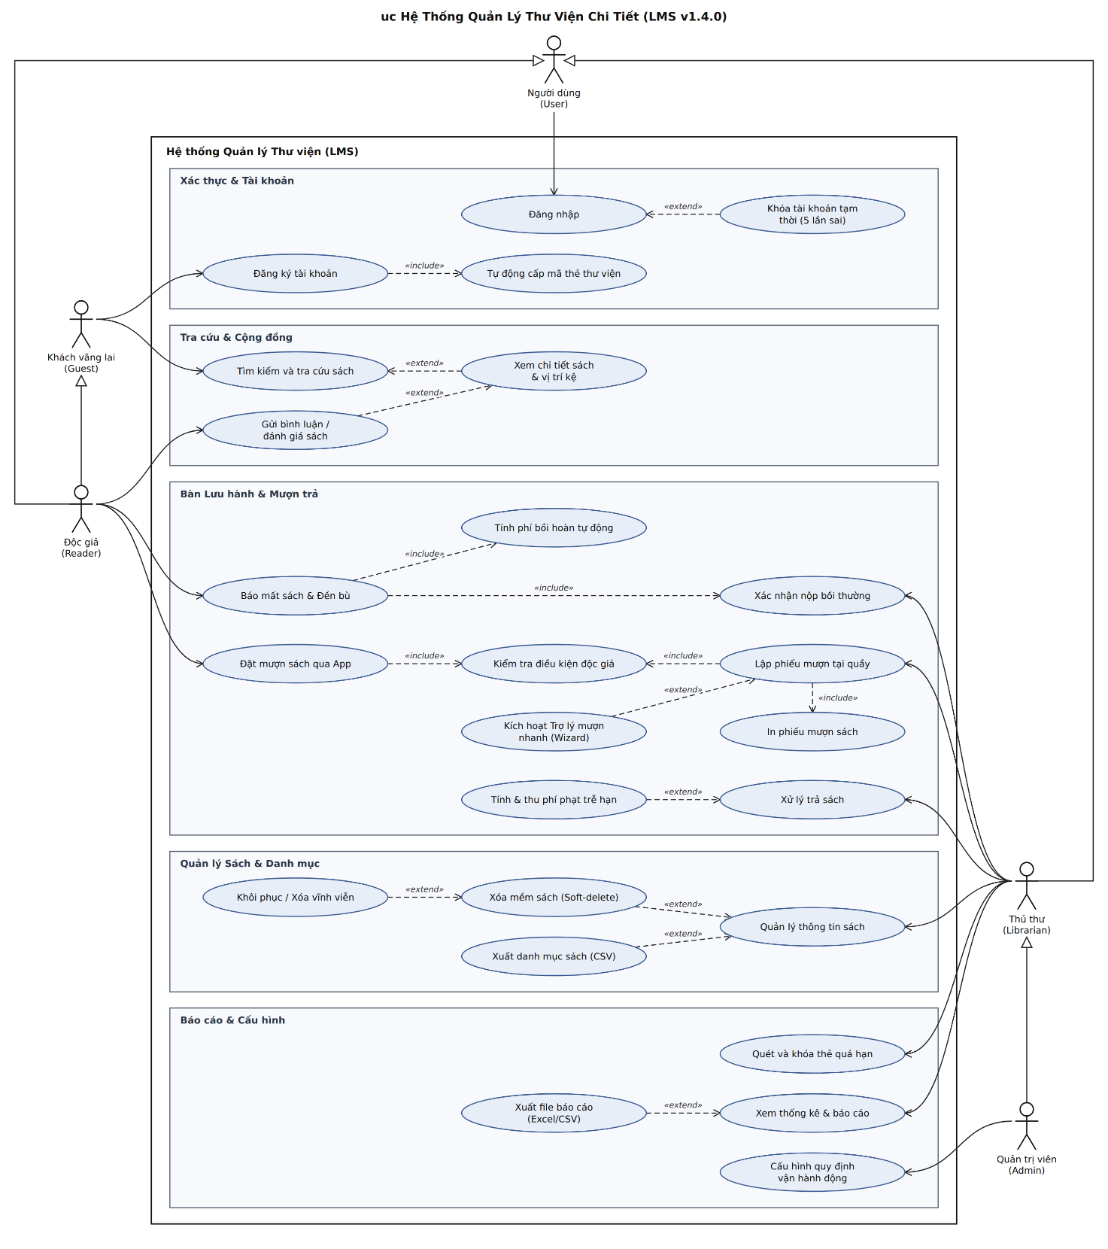

4.4. Thiết kế cơ sở dữ liệu
Thành viên Phan Vũ Xuân Kiên đã phân tích và hoàn thiện thiết kế CSDL gồm 20 bảng thực thể (tổng cộng 116 cột), dự kiến triển khai trên hệ quản trị MySQL. Các bảng được chia thành 6 nhóm chức năng như sau:
Nhóm | Bảng | Mô tả | Khóa ngoại chính
Người dùng và phân quyền | nguoidung | Tài khoản và thông tin người dùng | Mavaitro → vaitro
 | vaitro | Vai trò của người dùng | —
 | thethuvien | Thẻ thư viện của độc giả | ID → nguoidung
 | thongbao | Thông báo gửi đến người dùng | ID → nguoidung
Danh mục sách | theloai | Thể loại sách | —
 | tacgia | Thông tin tác giả | —
 | nhaxuatban | Nhà xuất bản | —
 | sach | Thông tin đầu sách | Matheloai, Manxb
 | sach_tacgia | Bảng trung gian sách – tác giả | Masach, Matacgia
Kho và vị trí | khuvuc | Khu vực đọc sách (Khu Văn hóa, Khu Thiên văn,…) | —
 | kesach | Kệ sách thuộc từng khu vực | Makhuvuc → khuvuc
 | cuonsach | Từng cuốn sách vật lý | Masach, Makesach
Mượn trả | phieumuon | Phiếu mượn | ID, Mathe
 | chitietphieumuon | Chi tiết cuốn sách trong phiếu mượn | Maphieumuon, Macuonsach
 | giahanmuon | Lịch sử gia hạn thời gian mượn | Maphieumuon
 | datcho | Đặt trước một đầu sách | ID, Masach
Phạt và thanh toán | phieuphat | Khoản phạt do vi phạm quy định | Machitiet → chitietphieumuon
 | thanhtoan | Thanh toán các khoản phạt | Maphieuphat
Nhập sách | nhapsach | Thông tin chung một lần nhập sách | ID → nguoidung
 | chitietnhapsach | Chi tiết từng đầu sách trong phiếu nhập | Manhapsach
Bảng 5. Tổng hợp 20 bảng của cơ sở dữ liệu
Chi tiết tên cột, kiểu dữ liệu và ràng buộc của từng bảng được lưu trong tài liệu thiết kế CSDL của nhóm.

4.5. Thiết kế test-case nghiệp vụ
Thành viên Nguyễn Việt Nhật đang xây dựng bộ test-case; hiện đã thiết kế 4 kịch bản kiểm thử nghiệp vụ trọng yếu để thực thi khi hệ thống hoàn thành phần lập trình:
Mã | Kịch bản | Dữ liệu và thao tác | Kết quả mong đợi
TC-1 | Độc giả mượn sách trong hạn | Mượn 2 cuốn sách, trả trước 14 ngày sau mượn | Trả sách thành công, tiền phạt 0đ, không yêu cầu đặt cọc
TC-2 | Độc giả trả trễ 5 ngày | Mượn 1 cuốn, trả trễ 5 ngày so với hạn trả | Ghi nhận phạt 10.000đ (5 × 2.000đ), tạo bản ghi phạt
TC-3 | Độc giả đang nợ phạt mượn thêm sách | Tài khoản có khoản phạt chưa thanh toán, bấm tạo phiếu mượn | Hệ thống từ chối, báo lỗi “Vui lòng thanh toán phí phạt trước”
TC-4 | Làm mất sách | Thủ thư đánh dấu cuốn sách bị mất | Tính đền bù 200% giá niêm yết + tiền phạt quá hạn (nếu có), trừ tồn kho
Bảng 6. Các test-case nghiệp vụ đã thiết kế

4.6. Tiêu chí hoàn thiện (Definition of Done)
Nhóm đã xác định các tiêu chí để nghiệm thu sản phẩm ở giai đoạn sau:
- Các chức năng CRUD cơ bản (Sách, Độc giả, Mượn trả) hoạt động ổn định, không lỗi.
- Tiền phạt 2.000 VNĐ/ngày trễ được tính tự động.
- Chặn mượn sách với độc giả đang nợ phí phạt hoặc thẻ thành viên hết hạn.
- CSDL MySQL đầy đủ khóa ngoại và Index tối ưu.
- Giao diện app thân thiện, hỗ trợ tìm kiếm/lọc đa chiều và thông báo rõ ràng.
- Mã nguồn theo kiến trúc phân tầng, có chú thích đầy đủ các thuật toán.
- Hoàn thiện báo cáo Word và slide thuyết trình.

5. TỒN ĐỌNG VÀ CÁC ĐIỂM CẦN THỐNG NHẤT
Qua rà soát đối chiếu giữa tài liệu SRS, danh mục tính năng và thiết kế CSDL, nhóm ghi nhận các điểm cần hoàn thiện hoặc thống nhất trước khi chuyển sang giai đoạn lập trình:
STT | Nội dung | Chi tiết | Hướng xử lý
1 | Phạm vi thanh toán online | SRS xếp “tích hợp cổng thanh toán trực tuyến tiền phạt” ngoài phạm vi, trong khi danh mục tính năng có “Thanh toán online VietQR” (#5, Should). | Thống nhất và cập nhật lại SRS
1 | Hình thức sản phẩm | Desktop App cho Admin và độc giả. | Chốt nền tảng triển khai
2 | SRS chưa hoàn chỉnh | Các mục Ràng buộc thiết kế, Giao diện bên ngoài, Ma trận truy vết và Phụ lục sơ đồ (luồng dữ liệu, thực thể liên kết, ca sử dụng) chưa có nội dung. | Bổ sung trước khi chốt SRS
3 | Công việc đang thực hiện | Sơ đồ kiến trúc hệ thống, thiết kế test-case, duyệt lại tính năng. | Hoàn tất sớm
Bảng 7. Các điểm tồn đọng và hướng xử lý

6. KẾT LUẬN
Đến hết Tuần 8, nhóm đã hoàn thành phần lớn công việc của giai đoạn soạn tài liệu và thiết kế: chọn đề tài, chốt danh sách tính năng, vẽ sơ đồ use-case, biên soạn SRS với 9 ca sử dụng và hoàn thiện CSDL 20 bảng. Mức hoàn thành của giai đoạn đạt 10/13 công việc (khoảng 77%), trong đó 3 công việc còn lại đang được thực hiện. Các điểm tồn đọng nêu ở Mục 5 sẽ được nhóm rà soát và thống nhất để làm nền tảng vững chắc cho giai đoạn lập trình tiếp theo.
Nhóm xin chân thành cảm ơn giảng viên đã theo dõi và góp ý cho dự án.

